TimeTracker FX

データベース移行手順書

2016年3月



目次

1 はじめに 3

1.1 本資料の構成 3

1.2 用語の定義など 3

1.3 注意事項など 3

2 移行元サーバマシンでの移行準備 4

2.1 利用者に利用停止を案内する 4

2.2 サーバマシンのTimeTracker FXをアップグレードする 4

2.3 Server Managerでデータベースをバックアップする 5

2.4 Server Managerでデータベースをアップグレードする 6

2.5 移行元データファイルのコピー 8

3 移行先サーバマシンでの環境構築 10

3.1 SQL Serverをインストールする 10

3.2 サーバマシンにTimeTracker FXをインストールする 10

3.3 移行元データファイルをサーバに登録する 11

# はじめに

　本資料は、TimeTracker FX 3.5以前のデータベースを、SQL Server 2005からSQL Server 2012以降のバージョンへ移行するために必要な設定や手順を説明するものです。

## 本資料の構成

　本資料で紹介している手順は以下の通りです。

|  |
| --- |
| **第2章　移行元サーバマシンでの移行準備**  2.1 利用者に利用停止を案内する  2.2 サーバマシンのTimeTracker FXをアップグレードする  2.3 Server Managerでデータベースをバックアップする  2.4 Server Managerでデータベースをアップグレードする  2.5 移行元データファイルのコピー |

|  |
| --- |
| **第3章　移行先サーバマシンでの環境構築**  3.1 SQL Serverをインストールする  3.2 サーバマシンにTimeTracker FXをインストールする  3.3 移行元データファイルをサーバに登録する |

　※TimeTracker FXを最新バージョンへアップグレードする必要があります。

　※移行元サーバマシンと移行先サーバマシンが異なる前提で説明しています。　

## 用語の定義など

* **サーバマシン**

TimeTracker FXおよびSQL Server をインストールするコンピュータです。

* 情報アイコン・・・ 補足情報や有用な情報を示します。
* 注意アイコン・・・ 手順の中で、特に注意すべき情報を示します。

## 注意事項など

* ご利用の環境によっては、本資料の手順と異なる場合がございます。

予めご了承ください。

|  |
| --- |
| * このドキュメントに記載している情報（URL等のインターネットWebサイトに関する情報を含む）は、将来予告なしに変更することがあります。 * Microsoft、Windowsその他マイクロソフト製品の名称及び製品名は、米国Microsoft Corporationの米国及びその他の国における登録商標です。 * その他、記載された社名及び製品名は各社の商標または登録商標です。 |

# 移行元サーバマシンでの移行準備

　本章では、移行するにあたって移行元サーバマシンでの必要な手順を説明します。

* 本章の操作は、サーバマシンの管理者権限をもったアカウントで操作してください。

## 利用者に利用停止を案内する

　利用者にTimeTracker FXを利用しないように案内します。

* 作業中に利用者がデータを更新すると、不整合が発生するおそれがあります。

## サーバマシンのTimeTracker FXをアップグレードする

　以下の手順に従い、サーバマシンのTimeTracker FXをアップグレードしてください。

### インストーラを実行する

画面に従い、インストールを実行します。

使用許諾契約書の内容を確認し、インストール先を決定してください。

### セットアップタイプで[サーバマシンセットアップ]を選択する

クライアントツールに加えて、サーバマシンに必要なツールをインストールします。

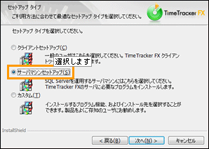

図 1 セットアップタイプ選択画面

### インストールを開始する

[インストール]ボタンをクリックすると、インストールを開始します。

インストール対象機能にServer Managerが含まれていた場合は、インストール完了後にライセンスキー登録画面が表示されます。

メールにて送付された[プロダクトID]と[ライセンスキー]を入力してください。

## Server Managerでデータベースをバックアップする

データベースをアップグレードすると、以前の状態に戻すことができません。

問題が発生した場合に備え、データベースをバックアップします。

以下の手順に従い、データベースをバックアップしてください。

### Server Managerを起動する

Server Managerを起動します。

インストール時にライセンスキーが未登録の場合は、インストール後のServer Manager初回起動時にライセンスキーの登録が必要です。

プロダクトIDとライセンスキーは、電子メールで送付されています。

### バックアップするデータベースの選択

[データベースの管理]から、バックアップする対象のデータベースを選択します。

### データベースサーバへの接続

データベースを管理するために、データベースサーバへ接続します。

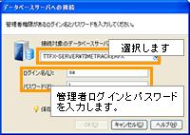

図 2 データベースサーバの選択画面

* ログイン名とパスワードを保存している場合、[データベースサーバへの接続]ダイアログは表示されません。

### データベースをバックアップする

[バックアップと復元]から[手動でバックアップする]をクリックします。

バックアップファイルの保存先を指定し、[実行]をクリックします。

## Server Managerでデータベースをアップグレードする

TimeTracker FXのデータベースをアップグレードします。

アップグレード後は、TimeTracker FX 3.5以前のバージョンでログインできません。

### データベース作成/更新ウィザードを開く

Server Managerを起動して、[データベースを新規に作成またはアップグレードする]をクリックし、[TimeTracker FX を最新版にアップグレードする]を選択します。

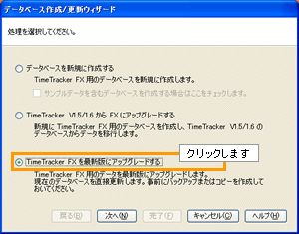

図 3 データベース作成/更新ウィザード

### サーバ接続情報を入力する

データベースのアップグレードに必要な情報を入力して、接続が成功することを確認します。

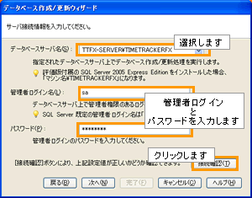

図 4　データベース作成/更新ウィザード

* 管理者ログインのパスワードが空白の場合は接続できません。パスワードを変更してください。
* [Windows認証]では接続できません。認証モードを[混合認証]に変更してください。
* 接続確認に失敗した場合は、以下の内容をご確認ください。
* データベースサーバ名が間違っていないか
* データベースサーバのサービスが停止していないか
* 管理者ログイン、またはパスワードが間違っていないか

### アップグレードするデータベースの選択

アップグレードするデータベースを選択します。

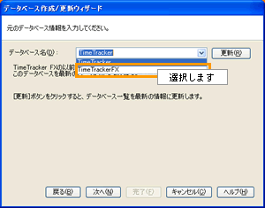

図 5 データベース作成/更新ウィザード

### ライセンスキーを登録する

[プロダクトID]と[ライセンスキー]を入力します。

* 登録済みの有効なプロダクトIDとライセンスキーが既定で表示されます。エディションやライセンス数等に変更がある場合は、この画面でプロダクトIDとライセンスキーを更新してください。
* プロダクトIDとライセンスキーは、電子メールで送付されています。
* [ライセンス情報]の[ライセンス数]、[有効期限]、[エディション]が正しいことを確認してください。

### アップグレードの実行

アップグレードの設定内容を確認し、[完了]ボタンをクリックします。

### サーバマシンでTimeTracker FXを起動する

サーバマシンでTimeTracker FXを起動し、アップグレード前のTimeTracker FXで利用していたアカウントでログインできることを確認します。

## 移行元データファイルのコピー

以下の手順に従い、移行元サーバマシンのデータファイルを移行先サーバマシンにコピーしてください。

### データベースの選択

　Server Managerを起動し、［データベースの管理］から、対象のデータベースを選択します。

### データベースサーバへの接続

データベースを管理するために、データベースサーバへ接続します。

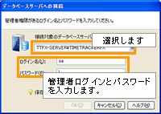

図 6 データベースサーバへの接続

* ログイン名とパスワードを保存している場合、［データベースサーバへの接続］ダイアログは表示されません。

### データファイルのフォルダを開く

　［［データベース名］のプロパティ］の［データファイル］をクリックし、データファイルが保存されているフォルダを開きます。

* ［［データベース名］のプロパティ］の［データファイル］の値をメモしておいてください。メモは後の手順で使用します。
* ［［データベース名］のプロパティ］は、データベースの登録を解除すると、表示できなくなります。

### データベースの登録を解除する

　［データベースの登録解除と削除］の［データベースの登録を解除する］をクリックし、データベースの登録を解除（デタッチ）します。

* 稼働中のデータベースの登録を解除しないよう十分ご注意ください。
* 登録を解除すると、TimeTracker FXやデータベースサーバからはアクセスできません。
* 登録を解除したデータベースは、［データベースの作成と登録］の［既存のデータファイルをサーバに登録する］から登録できます。

### データファイルを移行先のサーバマシンにコピーする

［データファイルのフォルダを開く］でメモしておいたデータファイルを選択し、移行先のサーバマシンの任意のフォルダにコピーします。

|  |
| --- |
| 以上で移行元サーバマシンでの準備は終了です。 |

# 移行先サーバマシンでの環境構築

　本章では、移行先サーバマシンでの必要な手順を説明します。

* 「3.1 SQL Serverをインストールする」、「3.2 TimeTracker FXをインストールする」の手順については、「2章 移行元サーバマシンでの移行準備」で説明している手順と並行して実施することができます。並行して実施することで、移行作業による運用停止の時間を短縮することができます。
* 本章の操作は、サーバマシンの管理者権限をもったアカウントで操作してください。

## SQL Serverをインストールする

　弊社ナレッジベースにて、TimeTracker FX のデータベースサーバとして利用するために必要な設定や手順をご紹介しております。

　ナレッジベースの内容を参考に、SQL Serverをインストールしてください。

　□ナレッジベース - データベースのインストール・設定方法の詳細について

<http://www.timetracker.jp/support/documents/KB/#Server/KB061101_03.htm>

## TimeTracker FXをインストールする

　TimeTracker FXのサーバマシン用アプリケーション、管理ツールなどをインストールします。

　[autorun.exe]の、[TimeTracker FXをインストールする]をクリックします。

### インストーラを実行する

画面に従い、インストールを実行します。

使用許諾契約書の内容を確認し、インストール先を決定してください。

### セットアップタイプで[サーバマシンセットアップ]を選択する

サーバマシンで動作するサーバタスクの他に、Server Managerと全てのクライアントツールをインストールします。



図 7 セットアップタイプ選択画面

### インストールを開始する

[インストール]ボタンをクリックすると、インストールを開始します。

インストール対象機能にServer Managerが含まれていた場合は、インストール完了後にライセンスキー登録画面が表示されます。

メールにて送付された[プロダクトID]と[ライセンスキー]を入力してください。

(ここで入力しない場合は、Server Manager起動時に入力できます)

## 移行元データファイルをサーバに登録する

　Server Managerを起動し、［データベースの作成と登録］の［既存のデータファイルをサーバに登録する］をクリックします。

### データベースサーバへの接続

データベースを管理するために、データベースサーバへ接続します。



図 8　データベースサーバへの接続

### データファイルの選択

移行元のサーバマシンからコピーしたデータベースのデータファイルを選択します。

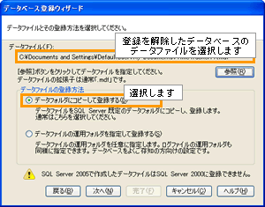

図 9 データベースファイルの登録

## データベース名の入力

登録するデータベース名を入力します。登録を解除する前のデータベース名と異なる名前も設定できます。

### サーバ設定ファイルの出力先フォルダを指定する

［参照］ボタンをクリックして、［サーバ設定ファイル］を出力するフォルダを指定します。

サーバ設定ファイルは、TimeTracker FXのログイン時に使用します。後の手順で必要となるため、出力先フォルダは忘れないようにメモしておいてください。

### データベースを登録する

設定内容を確認して、データベースの登録を開始します。

### サーバ設定ファイルを展開する

メモしておいたサーバ設定ファイルを利用者に展開します。

|  |
| --- |
| 以上でデータベースの移行は終了です。  移行先サーバマシンのデータベースには、TimeTracker FX 3.5以前のバージョンのクライアントからはログインできません。利用者側のTimeTracker FXをアップグレードする必要があります。  TimeTracker FX 最新版の機能については、TimeTracker FXヘルプまたは弊社製品サイトをご参照ください。 |

以上■